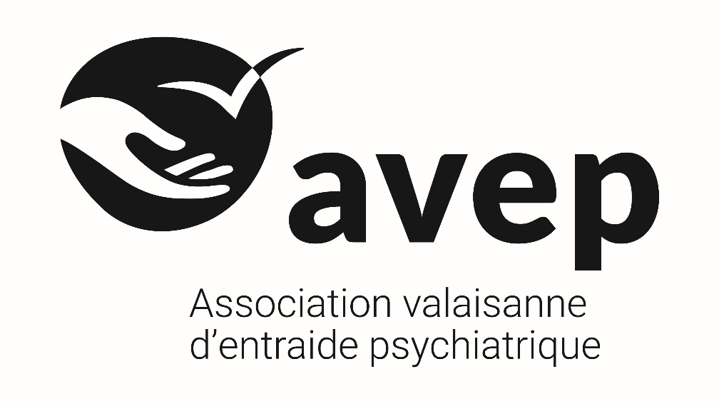

Soirée de partage « Et si on parlait psy… »

« UNE ESTIME DE SOI POSITIVE POUR UNE MEILLEURE SANTÉ MENTALE »

L'estime de soi est un pilier essentiel du bien-être et de la santé mentale. Elle influence notre façon de prendre soin de nous, de créer des relations, d'oser agir et de nous épanouir. Elle ne dépend pas seulement de nos efforts, mais aussi de notre environnement. À l'école, au travail, dans nos relations ou sur les réseaux sociaux, les comparaisons et les attentes peuvent fragiliser notre confiance en nous. Développer une estime de soi positive permet de mieux faire face à ces défis et favorise un cercle vertueux de confiance et d'épanouissement. Venez découvrir ce qu'est l'estime de soi, comprendre ce qui l'influence et échanger autour de cette thématique essentielle à la santé mentale avec
Catherine MOULIN-ROH
Responsable du domaine Promotion de la santé et prévention
Promotion santé Valais

Mardi 6 octobre 2026 à 18h00

A l’Avep - Av. du Simplon 24b
1870 MONTHEY

Infos et inscription
024 471 40 18 – animation@avep-vs.ch

Bienvenue à tous !

